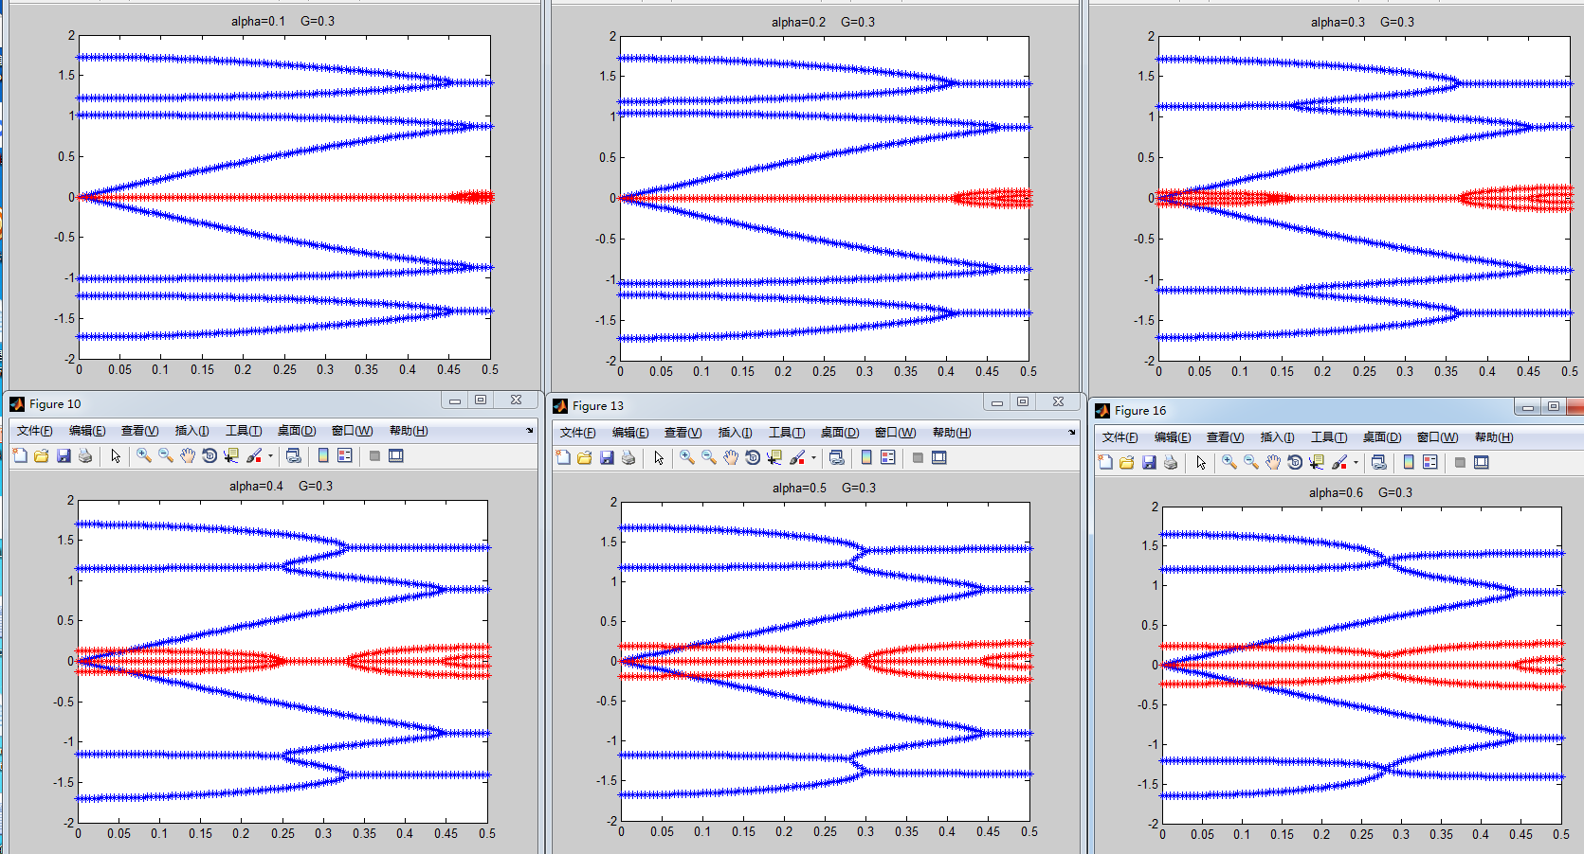
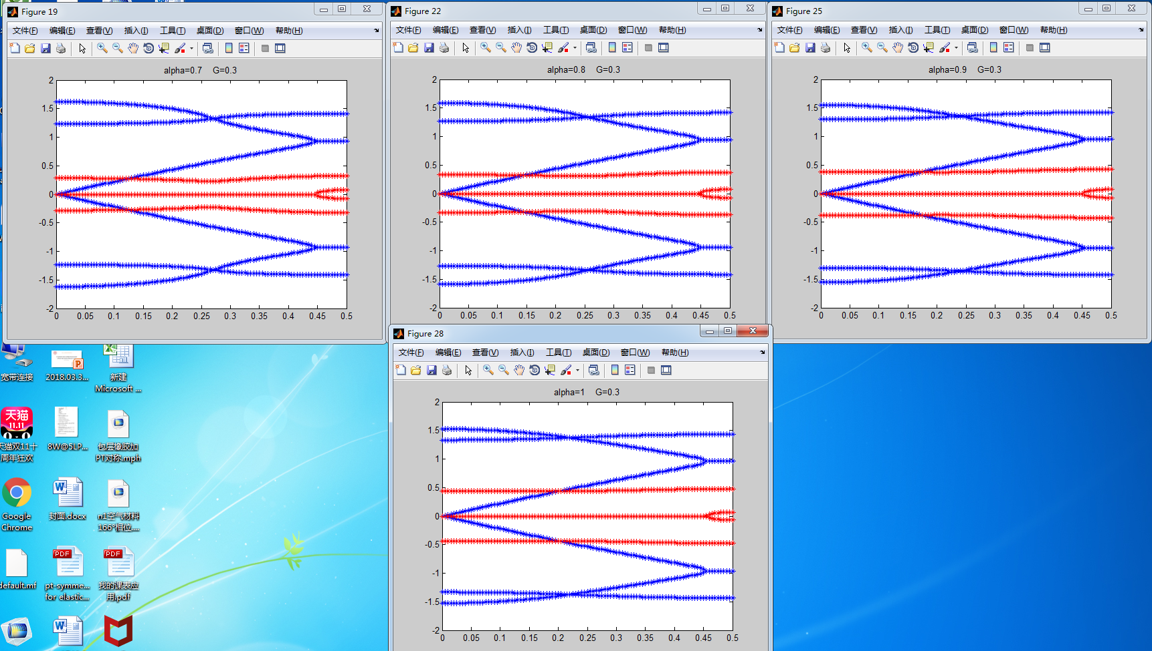
随着 gain/loss因子的增加，局域共振带隙消失

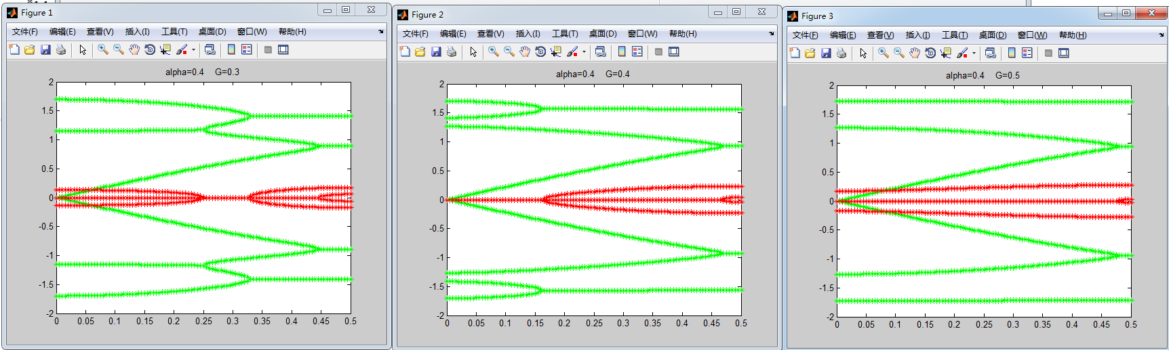
G增大，局域共振带隙重新出现

